주류 유통 관리 시스템 구축

데이터베이스 설계서
V1.1
문서번호 : 001

제 개 정 이 력

NO | 버전 | 작성일 | 변경내용 | 작성자 | 승인자
1 | V1.0 | 2022-07-01 | 최초작성 | 정진홍, 김지킴이
2 | V1.1 | 2022-07-04 | 1차 수정 | 정진홍, 김지킴이
3

테이블 목록
시스템 명 | 주류 유통 관리 시스템 구축 |  |  |  |  | 작성자 | 4팀
번호 | 테이블 ID | 테이블 논리 명 | 테이블 물리 명 | 사이즈 | 증가율 | 보존기간 | 설명
1 | TM_001 | 회원 | SHOP_MEMBER |  |  |  | 회원정보관리
2 | TM_002 | 상품 | SHOP_PRODUCT |  |  |  | 상품관리
3 | TM_003 | 장바구니 | shop_cart |  |  |  | 장바구니관리
4 | TM_004 | 주문정보 | shop_order |  |  |  | 주문관리
5 | TM_005 | 상세주문 | shop_orderItem |  |  |  | 주문한 상품 목록 관리
6 | TM_006 | 리뷰 | review |  |  |  | 구매 후 리뷰와 평점 관리
7 | TM_007 | 문의사항 | qna_board |  |  |  | 상품 문의사항 관리
8 | TM_008 | 관리자 | shop_admin |  |  |  | 관리자 관리
9 | TM_009 | 공지사항 | an_board |  |  |  | 공지사항 관리
9 | TM_010 | 매출관리 | payment |  |  |  | 매출관리
10 | TM_011 | 공급업체 | company |  |  |  | 상품 공급업체 정보 관리
11 | TM_012 | 사진정보 | image |  |  |  | 상품사진정보 관리
12 | TM_013 | 배송정보 | delivery |  |  |  | 주문 배송 정보 관리

논리 ERD
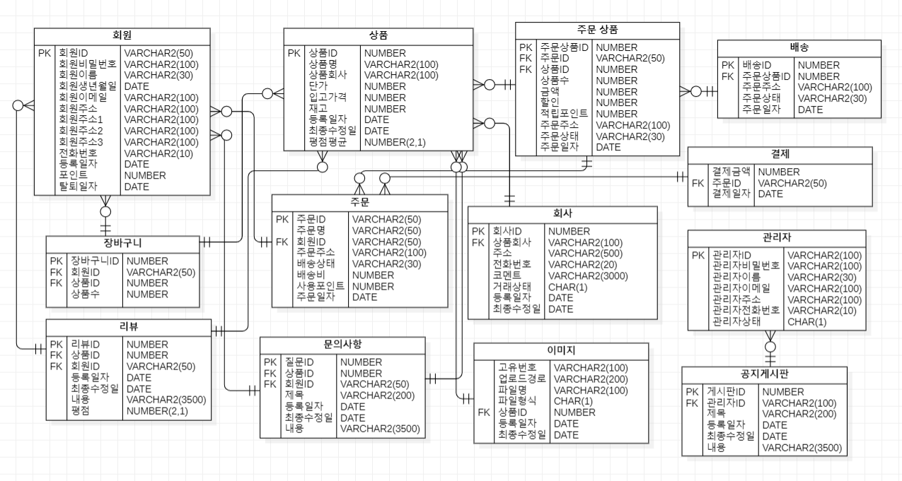

물리 ERD
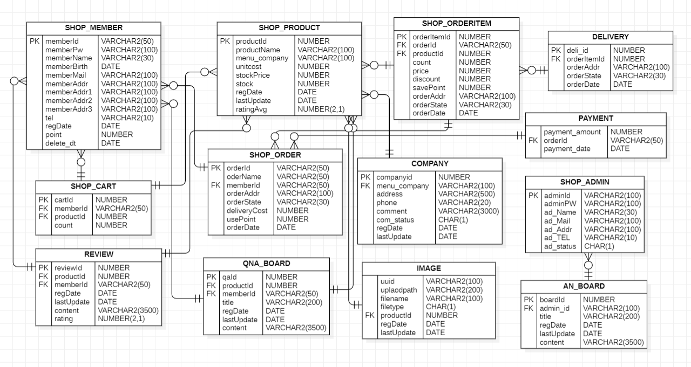

테이블 상세 정의서

장바구니
시스템 명 |  | 주류 유통 관리 시스템 | 데이터베이스 | ORACLE SQL DEVELOPER |  | 작성자 | 4팀
Table Space |  | DBTest | 논리 테이블 명 | 장바구니 |  | 물리 테이블 명 | shop_cart
순번 | 논리 칼럼 명 | 물리 칼럼 명 | 키 유형 | 데이터 타입 | 길이 | NULL/NOT NULL | 비고
1 | 장바구니아이디 | cartId | PK | number |  | nn | identity를 사용한다
2 | 회원아이디 | memberId | FK | varchar2 | 50 | n | 회원정보를 불러와 사용한다
3 | 상품 아이디 | productId | FK | number |  | n | 상품정보를 불러와 사용한다
4 | 수량 | Count |  | number |  | n
5
9

테이블 상세 정의서

주문정보
시스템 명 |  | 주류 유통 관리 시스템 | 데이터베이스 | ORACLE SQL DEVELOPER |  | 작성자 | 4팀
Table Space |  | DBTest | 논리 테이블 명 | 주문 |  | 물리 테이블 명 | shop_order
순번 | 논리 칼럼 명 | 물리 칼럼 명 | 키 유형 | 데이터 타입 | 길이 | NULL/NOT NULL | 비고
1 | 주문아이디 | orderId | PK | number |  | nn
2 | 주문명 | oderName |  | varchar2 | 50 | n
3 | 회원아이디 | productId | FK | number |  | n | 회원정보를 불러와 사용한다
4 | 배송주소 | memberAddr |  | number |  | nn
5 | 배송상태 | orderState |  |  |  |  | 디폴트로 '배송준비'를 나타낸다
6 | 배송비 | deliveryCost
7 | 사용한포인트 | usePoint
8 | 주문일자 | orderDate |  |  |  |  | 디폴트로 현제 날짜를 나타낸다

테이블 상세 정의서

관리자
시스템 명 |  | 주류 유통 관리 시스템 | 데이터베이스 | ORACLE SQL DEVELOPER |  | 작성자 | 4팀
Table Space |  | DBTest | 논리 테이블 명 | 관리자 |  | 물리 테이블 명 | shop_admin
순번 | 논리 칼럼 명 | 물리 칼럼 명 | 키 유형 | 데이터 타입 | 길이 | NULL/NOT NULL | 비고
1 | 관리자아이디 | adminId | PK | varchar2 | 100 | nn
2 | 관리자비밀번호 | adminPW |  | varchar2 | 100 | n
3 | 관리자 이름 | ad_Name |  | varchar2 | 30 | n
4 | 관리자이메일 | ad_Mail |  | varchar2 | 100 | n
5 | 관리자주소 | ad_Addr |  | varchar2 | 100 | n
6 | 관리자전화번호 | ad_TEL |  | varchar2 | 10 | n
7 | 관리자 상태 | ad_status |  | char | 1 | nn | 사용여부 및 상태를 표시한다

테이블 상세 정의서

리뷰
시스템 명 |  | 주류 유통 관리 시스템 | 데이터베이스 | ORACLE SQL DEVELOPER |  | 작성자 | 4팀
Table Space |  | DBTest | 논리 테이블 명 | 리뷰 |  | 물리 테이블 명 | REVIEW
순번 | 논리 칼럼 명 | 물리 칼럼 명 | 키 유형 | 데이터 타입 | 길이 | NULL/NOT NULL | 비고
1 | 리뷰ID | reviewId | PK | NUMBER |  | NN | Identity를 사용한다
2 | 상품ID | productId | FK | NUMBER |  | N | 상품정보를 불러와 사용한다
3 | 회원ID | memberId | FK | VARCHAR2 | 50 | N | 회원정보를 불러와 사용한다
4 | 등록일자 | regDate |  | DATE |  | N
5 | 내용 | content |  | VARCHAR2 | 3500 | N
6 | 평점 | rating |  | NUMBER | 2,1 | N
7 | 최종수정일 | lastUpdate |  | DATE |  | NN
 |  |  |  |  |  |  |  |  |  |  | VARCHAR

테이블 상세 정의서

문의사항 게시판
시스템 명 |  | 주류 유통 관리 시스템 | 데이터베이스 | ORACLE SQL DEVELOPER |  | 작성자 | 4팀
Table Space |  | DBTest | 논리 테이블 명 | 문의사항 게시판 |  | 물리 테이블 명 | QNA_BOARD
순번 | 논리 칼럼 명 | 물리 칼럼 명 | 키 유형 | 데이터 타입 | 길이 | NULL/NOT NULL | 비고
1 | 질문ID | qald | PK | NUMBER |  | NN | Identity를 사용한다
2 | 상품ID | productid | FK | NUMBER |  | N | 상품정보를 불러와 사용한다
3 | 회원ID | memberId | FK | VARCHAR2 | 50 | N | 회원정보를 불러와 사용한다
4 | 제목 | title |  | VARCHAR2 | 200 | N
5 | 등록일자 | regDate |  | DATE |  | N
6 | 내용 | content |  | VARCHAR2 | 3500 | N
7 | 최종수정일 | lastUpdate |  | DATE |  | NN

테이블 상세 정의서

공지 게시판
시스템 명 |  | 주류 유통 관리 시스템 | 데이터베이스 | ORACLE SQL DEVELOPER |  | 작성자 | 4팀
Table Space |  | DBTest | 논리 테이블 명 | 공지게시판 |  | 물리 테이블 명 | AN_BOARD
순번 | 논리 칼럼 명 | 물리 칼럼 명 | 키 유형 | 데이터 타입 | 길이 | NULL/NOT NULL | 비고
1 | 게시판ID | boardId | PK | NUMBER |  | NN | Identity를 사용한다
2 | 관리자ID | admin_id | FK | VARCHAR2 | 100 | N | 관리자정보를 불러와 사용한다
3 | 제목 | title |  | VARCHAR2 | 200 | N
4 | 등록일자 | regDate |  | DATE |  | N
5 | 최종수정일 | lastUpdate |  | DATE |  | NN
6 | 내용 | content |  | VARCHAR2 | 3500 | N

테이블 상세 정의서

회원
시스템 명 |  | 주류 유통 관리 시스템 | 데이터베이스 | ORACLE SQL DEVELOPER |  | 작성자 | 4팀
Table Space |  | DBTest | 논리 테이블 명 | 회원 |  | 물리 테이블 명 | SHOP_MEMBER
순번 | 논리 칼럼 명 | 물리 칼럼 명 | 키 유형 | 데이터 타입 | 길이 | NULL/NOT NULL | 비고
1 | 회원ID | memberId | PK | VARCHAR2 | 50 | NN
2 | 회원비밀번호 | memberPw |  | VARCHAR2 | 100 | NN
3 | 회원이름 | memberName |  | VARCHAR2 | 30 | NN
4 | 회원생년월일 | memberBirth |  | DATE |  | NN | 성인여부 CHECK
5 | 회원이메일 | memberMail |  | VARCHAR2 | 100 | N
6 | 회원주소 | memberAddr |  | VARCHAR2 | 100 | NN
7 | 회원주소1 | MemberAddr1 |  | VARCHAR2 | 100 | NN | 추가주소를 입력할수 있게한다.
8 | 회원주소2 | MemberAddr2 |  | VARCHAR2 | 100 | NN
9 | 회원주소3 | MemberAddr3 |  | VARCHAR2 | 100 | NN
10 | 최종수정일 | lastUpdate |  | DATE |  | NN
11 | 전화번호 | Tel |  | VARCHAR2 | 10 | N
12 | 등록일자 | regDate |  | DATE |  | N
13 | 탈퇴일 | Delete-dt |  | DATE |  | N | 탈퇴일자를 통한 기록삭제와 신규가입자와의 충돌 방지

테이블 상세 정의서

상품
시스템 명 |  | 주류 유통 관리 시스템 | 데이터베이스 | ORACLE SQL DEVELOPER |  | 작성자 | 4팀
Table Space |  | DBTest | 논리 테이블 명 | 상품 |  | 물리 테이블 명 | SHOP_PRODUCT
순번 | 논리 칼럼 명 | 물리 칼럼 명 | 키 유형 | 데이터 타입 | 길이 | NULL/NOT NULL | 비고
1 | 상품ID | productId | PK | NUMBER |  | NN | Identity를 사용한다
2 | 상품명 | productName | FK | VARCHAR2 | 100 | N
3 | 상품회사 | menu_company | UNIQUE | VARCHAR2 | 100 | NN
4 | 단가 | unitcost |  | NUMBER |  | N
5 | 입고가 | stockPrice |  | NUMBER |  | N
6 | 재고 | stock |  | NUMBER |  | N
7 | 최종수정일 | lastUpdate |  | DATE |  | NN
8 | 등록일자 | regDate |  | DATE |  | N | 디폴트값으로 현제날짜를 나타낸다.
9 | 평점평균 | ratingAvg |  | NUMBER | 2,1 | N

테이블 상세 정의서

상세주문 정보
시스템 명 |  | 주류 유통 관리 시스템 | 데이터베이스 | ORACLE SQL DEVELOPER |  | 작성자 | 4팀
Table Space |  | DBTest | 논리 테이블 명 | 주문 상품 |  | 물리 테이블 명 | SHOP_ORDERITEM
순번 | 논리 칼럼 명 | 물리 칼럼 명 | 키 유형 | 데이터 타입 | 길이 | NULL/NOT NULL | 비고
1 | 주문상품ID | orderitemId | PK | NUMBER |  | NN | IDENTITY를 사용한다
2 | 주문ID | orderId | FK | VARCHAR2 | 50 | N | 주문정보를 불러와 사용한다
3 | 상품ID | productid | FK | NUMBER |  | N | 상품정보를 불러와 사용한다
4 | 상품수 | count |  | NUMBER |  | N
5 | 금액 | price |  | NUMBER |  | N
6 | 할인 | discount |  | NUMBER |  | N
7 | 배송주소 | orderAddr |  | VARCHAR2 | 100 | NN
8 | 배송상태 | orderState |  | VARCHAR2 | 30 | N
9 | 주문일 | orderDate |  | DATE |  | N
10 | 적립포인트 | savePoint |  | NUMBER |  | N

테이블 상세 정의서

매출관리 정보
시스템 명 |  | 주류 유통 관리 시스템 | 데이터베이스 | ORACLE SQL DEVELOPER |  | 작성자 | 4팀
Table Space |  | DBTest | 논리 테이블 명 | 매출관리 |  | 물리 테이블 명 | PAYMENT
순번 | 논리 칼럼 명 | 물리 칼럼 명 | 키 유형 | 데이터 타입 | 길이 | NULL/NOT NULL | 비고
1 | 매출량 | payment_amount |  | NUMBER |  | N
2 | 주문ID | orderId | FK | VARCHAR2 | 50 | N | 주문정보를 불러와 사용한다
3 | 매출기준일 | payment_date |  | DATE |  | NN

테이블 상세 정의서

배송 관리 정보
시스템 명 |  | 주류 유통 관리 시스템 | 데이터베이스 | ORACLE SQL DEVELOPER |  | 작성자 | 4팀
Table Space |  | DBTest | 논리 테이블 명 | 주문 배송 |  | 물리 테이블 명 | delivery
순번 | 논리 칼럼 명 | 물리 칼럼 명 | 키 유형 | 데이터 타입 | 길이 | NULL/NOT NULL | 비고
1 | 배송ID | deli_id | PK | NUMBER |  | NN | IDENTITY를 사용한다
2 | 상세주문ID | orderItemId |  | VARCHAR2 | 100 | N | 주문상세정보를 불러와 사용한다
3 | 배송주소 | orderAddr |  | VARCHAR2 | 30 | N
4 | 주문일자 | orderDate |  | DATE |  | N

테이블 상세 정의서

상품이미지 정보
시스템 명 |  | 주류 유통 관리 시스템 | 데이터베이스 | ORACLE SQL DEVELOPER |  | 작성자 | 4팀
Table Space |  | DBTest | 논리 테이블 명 | 상품 이미지 |  | 물리 테이블 명 | image
순번 | 논리 칼럼 명 | 물리 칼럼 명 | 키 유형 | 데이터 타입 | 길이 | NULL/NOT NULL | 비고
1 | 식별자 | UUID |  | VARCHAR2 | 100 | NN
2 | 사진경로 | UPLAODPATH |  | VARCHAR2 | 200 | N
3 | 사진이름 | FILENAME |  | VARCHAR2 | 100 | N
4 | 상품ID | PRODUCTID | FK | NUMBER |  | N | 상품정보를 불러와 사용한다
 | 확장자 | FILETAPYE |  | CHAR | 1
5 | 등록일자 | REGDATE |  | DATE |  | N
6 | 최종수정일 | LASTUPDATE |  | DATE |  | N

